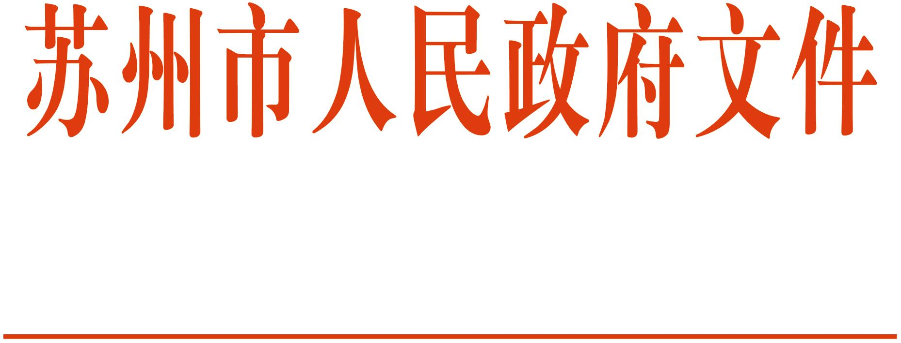

苏府人〔2024〕33号

市政府关于陈峻、温贻芳同志职务调整的通知
各县级市（区）人民政府，苏州工业园区、苏州高新区、太仓港口管委会；市各委办局，各直属单位：
经研究决定：
陈峻同志任苏州开放大学校长（兼）；
免去温贻芳同志兼任的苏州开放大学校长职务。

苏州市人民政府
2024年8月20日

抄送：市委各部委办局，市人大常委会办公室，市政协办公室，市纪委监委，市中级法院，市检察院，苏州军分区，市各人民团体，各大专院校。
苏州市人民政府办公室 2024年8月20日印发

